B&R begeistert mit innovativer Sicherheitstechnik
Safety Roadshow tourt durch über zwanzig deutsche Städte
Bad Homburg, 21.06.2012 – Sehr erfolgreich ist Ende Mai die Safety Roadshow von B&R in Deutschland zu Ende gegangen. Insgesamt 26 Städte hat das Unternehmen besucht. Zahlreiche Teilnehmer aus unterschiedlichen Branchen informierten sich von Februar bis Mai über moderne Safety-Lösungen auf dem Stand der Technik. „Intelligente, dezentrale und integrierte Sicherheitstechnik ermöglicht völlig neue Sicherheitskonzepte für Maschinen“, sagt Markus Sandhöfner, Mitglied der Geschäftsleitung B&R Deutschland. Gleichzeitig müssen solche Lösungen einfach zu handhaben sein und dabei sehr kurze Reaktionszeiten erreichen, so Sandhöfner weiter.
Den Teilnehmern der Safety Roadshow wurden wesentliche Informationen rund um das Thema Sicherheit vermittelt, zum Beispiel über die seit Ende 2009 gültige Maschinenrichtlinie 2006/42/EG oder das offene Sicherheitsprotokoll openSAFETY. Anhand von Kundenapplikationen erhielten die Teilnehmer im Verlauf der Roadshow einen umfassenden Einblick in die Sicherheitstechnik. Die vorgestellten Anwendungen überzeugten die Zuschauer durch ihre Nähe zur Praxis – ein Beispiel dafür war die Konfiguration einer Druckmaschine. Maschinenbauern ermöglicht die B&R-Sicherheitstechnik Smart Safe Reaction, Module einschließlich Schaltschrank zunächst standardmäßig zu fertigen und sie inklusive der Sicherheitstechnik nach der Kommissionierung auf den jeweiligen Auftrag hin am Bildschirm zu konfigurieren. Das führt zu einer deutlichen Zeitersparnis bei Programmierung, Konfiguration, Auslieferung und Inbetriebnahme der Maschine.
Auch im Pressenbau wird die Technik aus dem Hause B&R erfolgreich eingesetzt: Das integrierte Sicherheitskonzept Smart Safe Reaction und die integrierte Antriebstechnik Safe Motion Control beschleunigen den Einrichtprozess und erlauben dem Maschinenbauer, flexiblere und energiesparende Lösungen umzusetzen. „Mit diesen und weiteren Beispielen – etwa aus dem Verpackungs-, dem Textilmaschinenbau oder der Metallverarbeitung – beweist B&R seine Innovationsfähigkeit quer durch den gesamten Maschinenbau“, sagt Sandhöfner.
Die Safety Roadshow hat deutlich die Vorteile gegenüber klassischen Lösungen aufgezeigt. So bieten die Sicherheitslösungen von B&R nicht nur schnellere Reaktionszeiten, minimalen Engineering- und Verdrahtungsaufwand und höhere Anlagenverfügbarkeit, sondern auch Reduktion von Kosten pro Projektverlauf sowie effektiven Service.

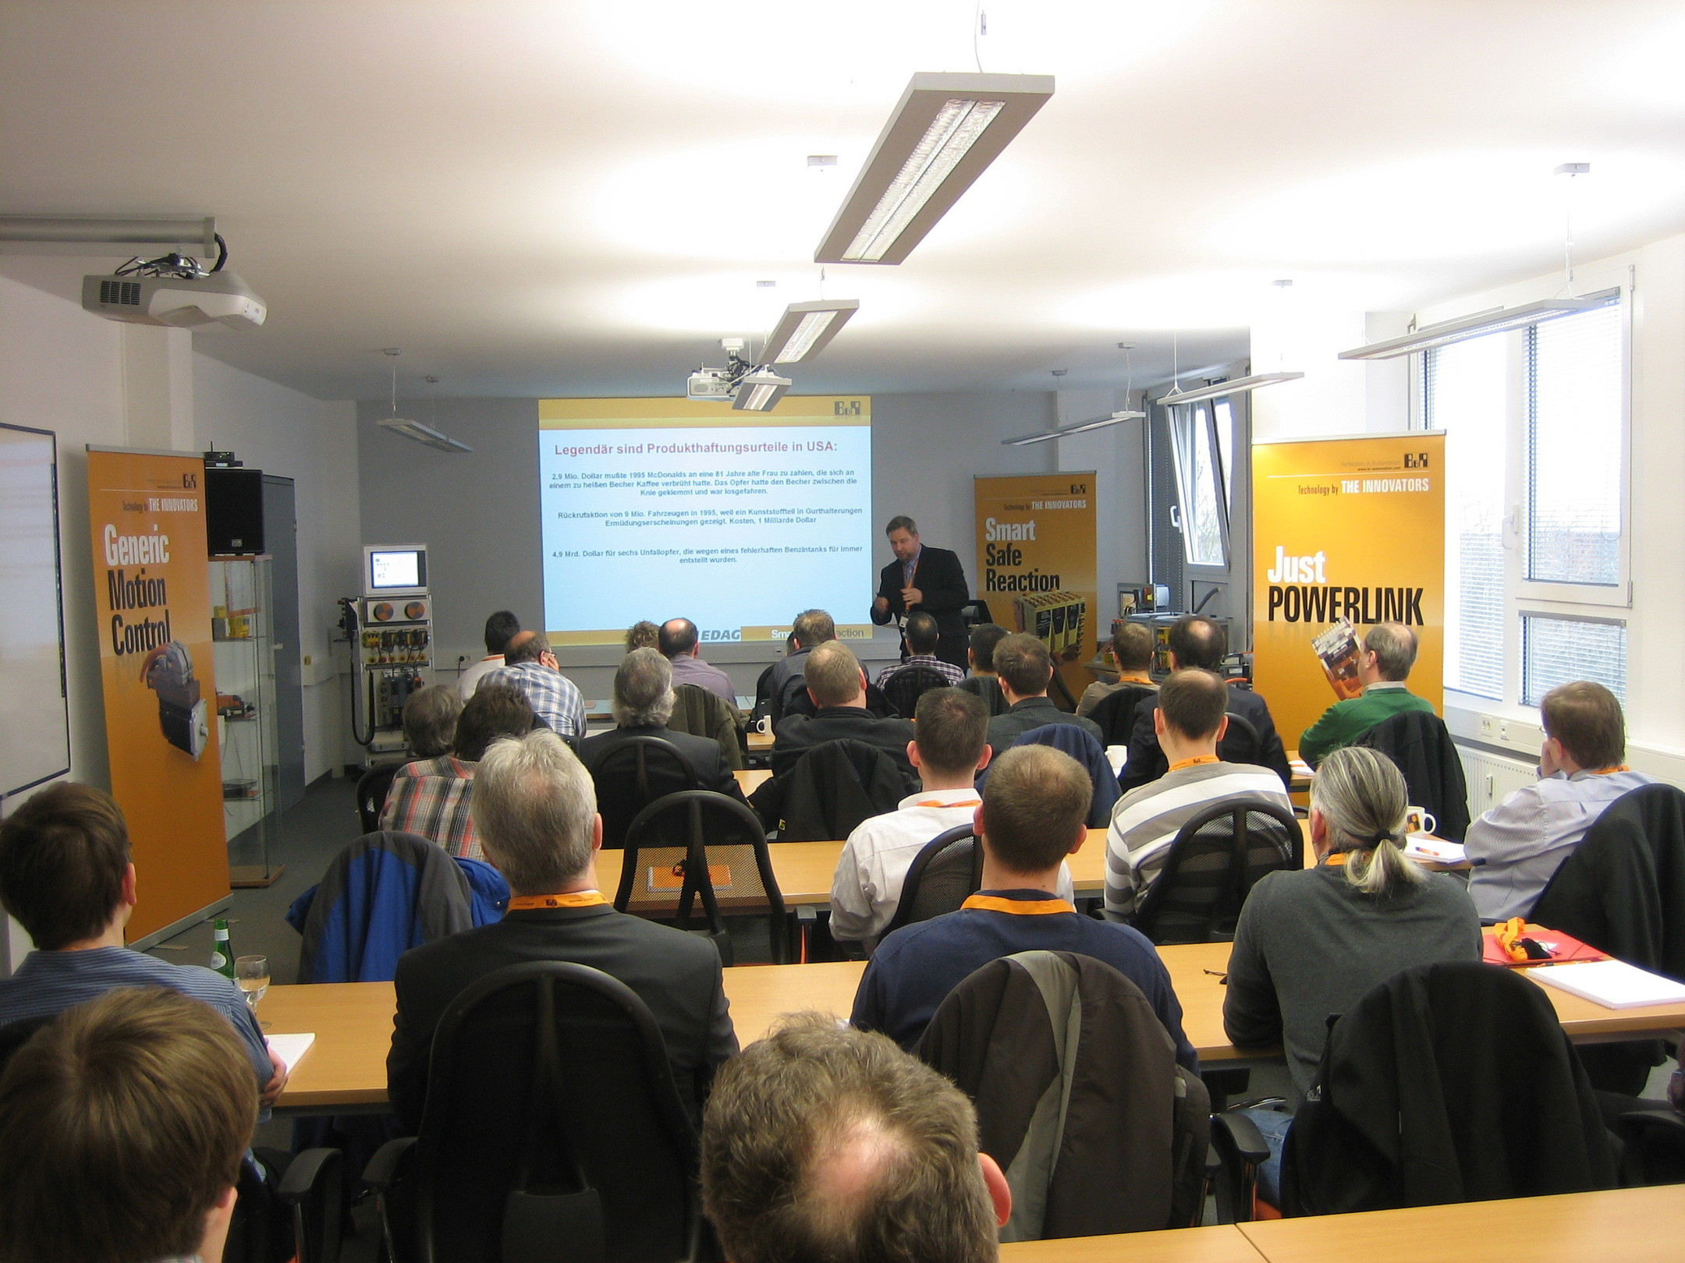

Über B&R
B&R, eine Division des ABB-Konzerns, ist ein weltweit führendes Unternehmen der industriellen Automatisierung mit Hauptsitz in Österreich. Als Branchenführer kombiniert B&R modernste Technologien mit fortschrittlichem Engineering. B&R bietet Kunden aus den unterschiedlichsten Branchen perfekte Gesamtlösungen in den Bereichen Maschinen- und Fabrikautomatisierung, Antriebs- und Steuerungstechnik, Visualisierung und integrierte Sicherheitstechnik. Lösungen für die Kommunikation im Industrial IoT - allen voran OPC UA, POWERLINK und der offene Standard openSAFETY - runden das Leistungsportfolio von B&R ab. Die Software-Entwicklungsumgebung Automation Studio ist wegweisend für zukunftsorientiertes Engineering. Mit innovativen Lösungen setzt B&R neue Standards in der Automatisierungswelt, hilft Prozesse zu vereinfachen und übertrifft Kundenerwartungen.
Weitere Informationen finden Sie unter www.br-automation.com

